足不出户办业务，线上缴费不排队！——“辽事通”上线供水、供热缴费服务

为持续提升岫岩县供水服务、供热服务便利化、智能化服务水平，“辽事通”APP开通线上供水、供热缴费服务，让广大用户实现足不出户办业务，线上缴费不排队！

具体操作步骤

第一步：在手机应用商店或者浏览器下载并登录“辽事通”APP。

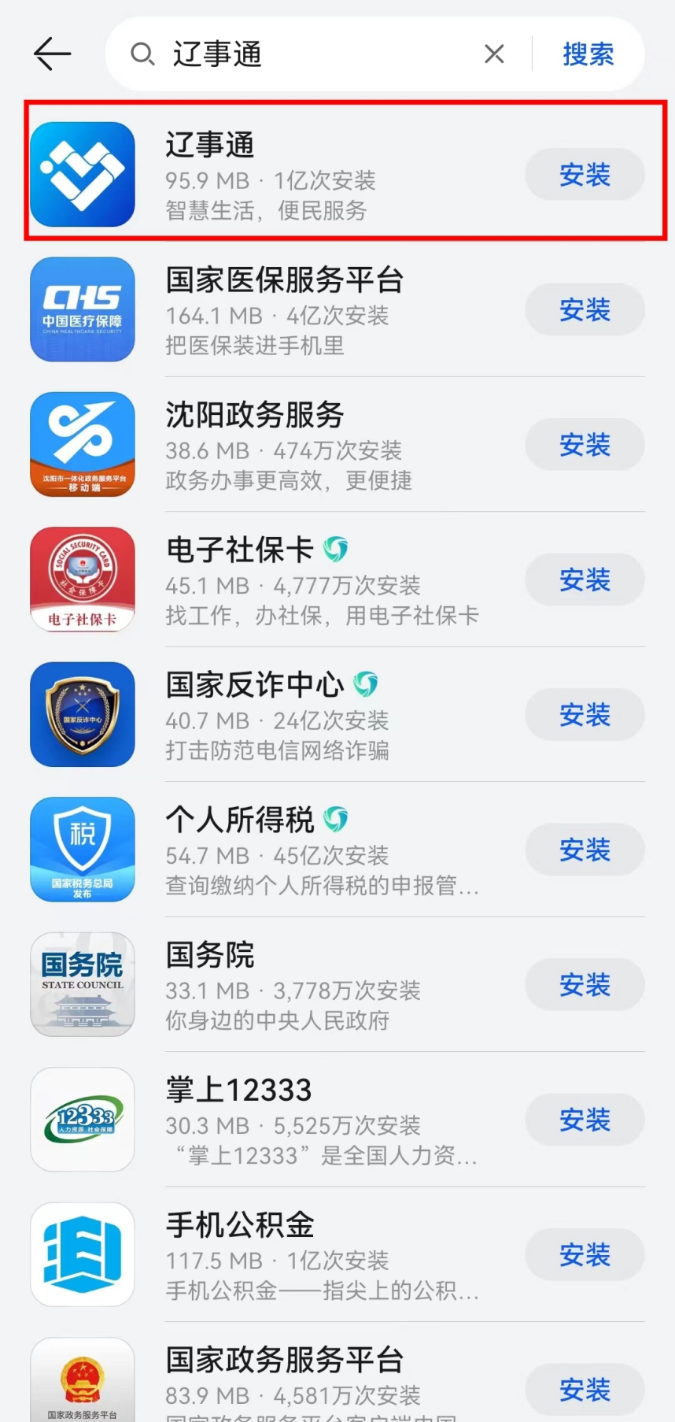

第二步：选择点击“生活缴费”服务专区。

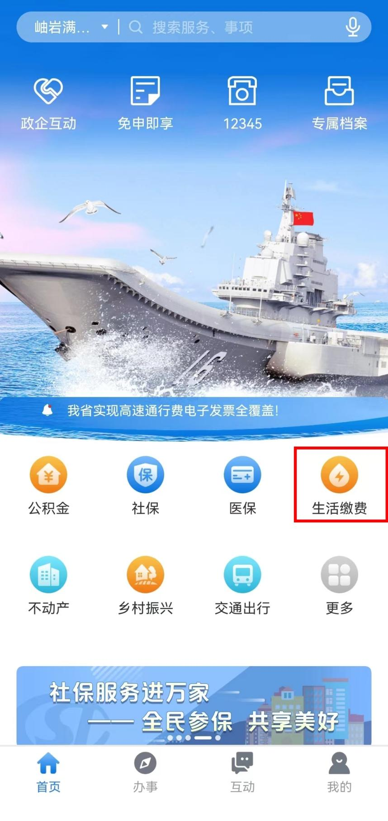

第三步：选择点击“生活缴费——更多”。

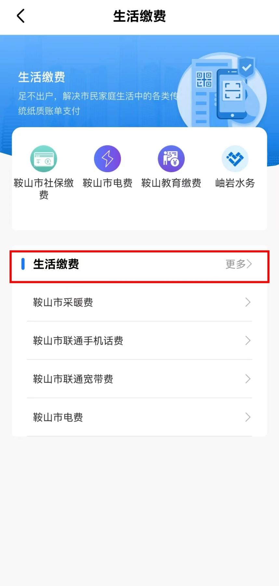

第四步：若需要进行供水缴费，则选择点击“岫岩水务”，按照实际情况填写信息，填写完成后点击“查询”即可。

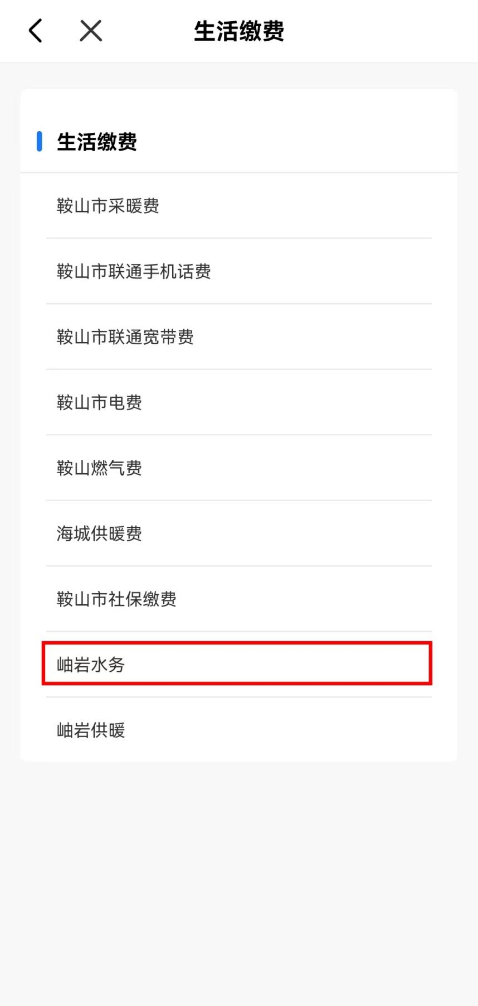

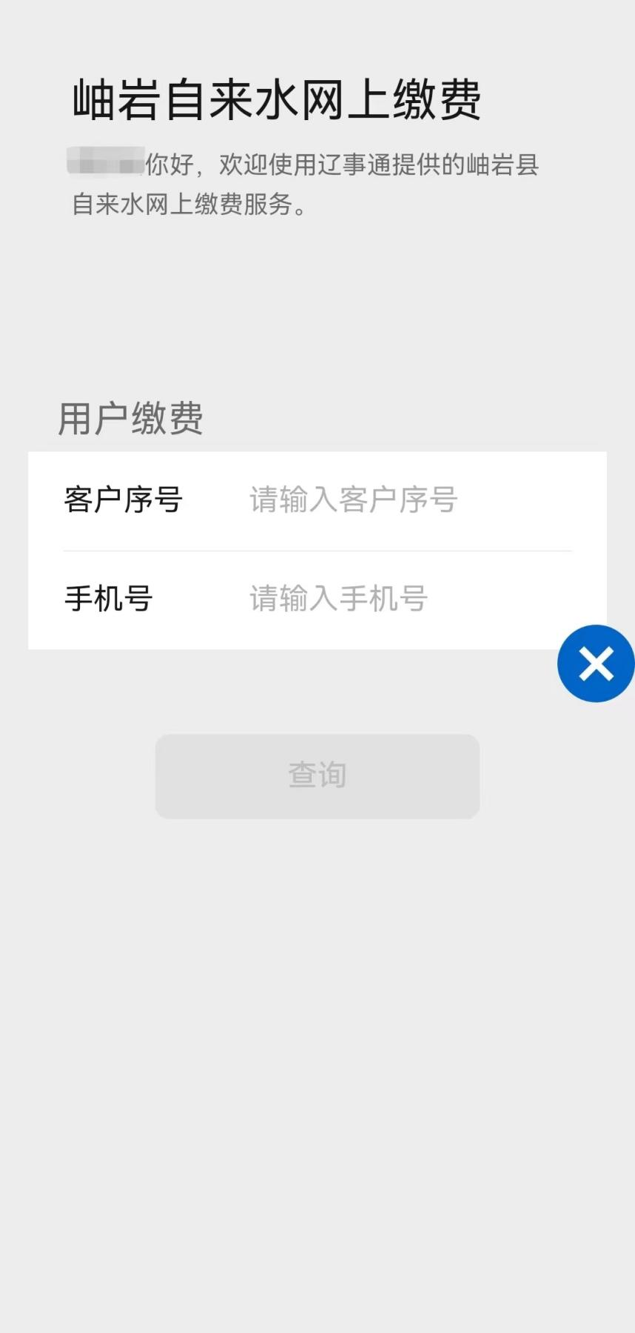

第五步：若需要进行供暖缴费，则选择点击“岫岩供暖”，按照实际情况填写信息，填写完成后点击“查询用户”即可。

